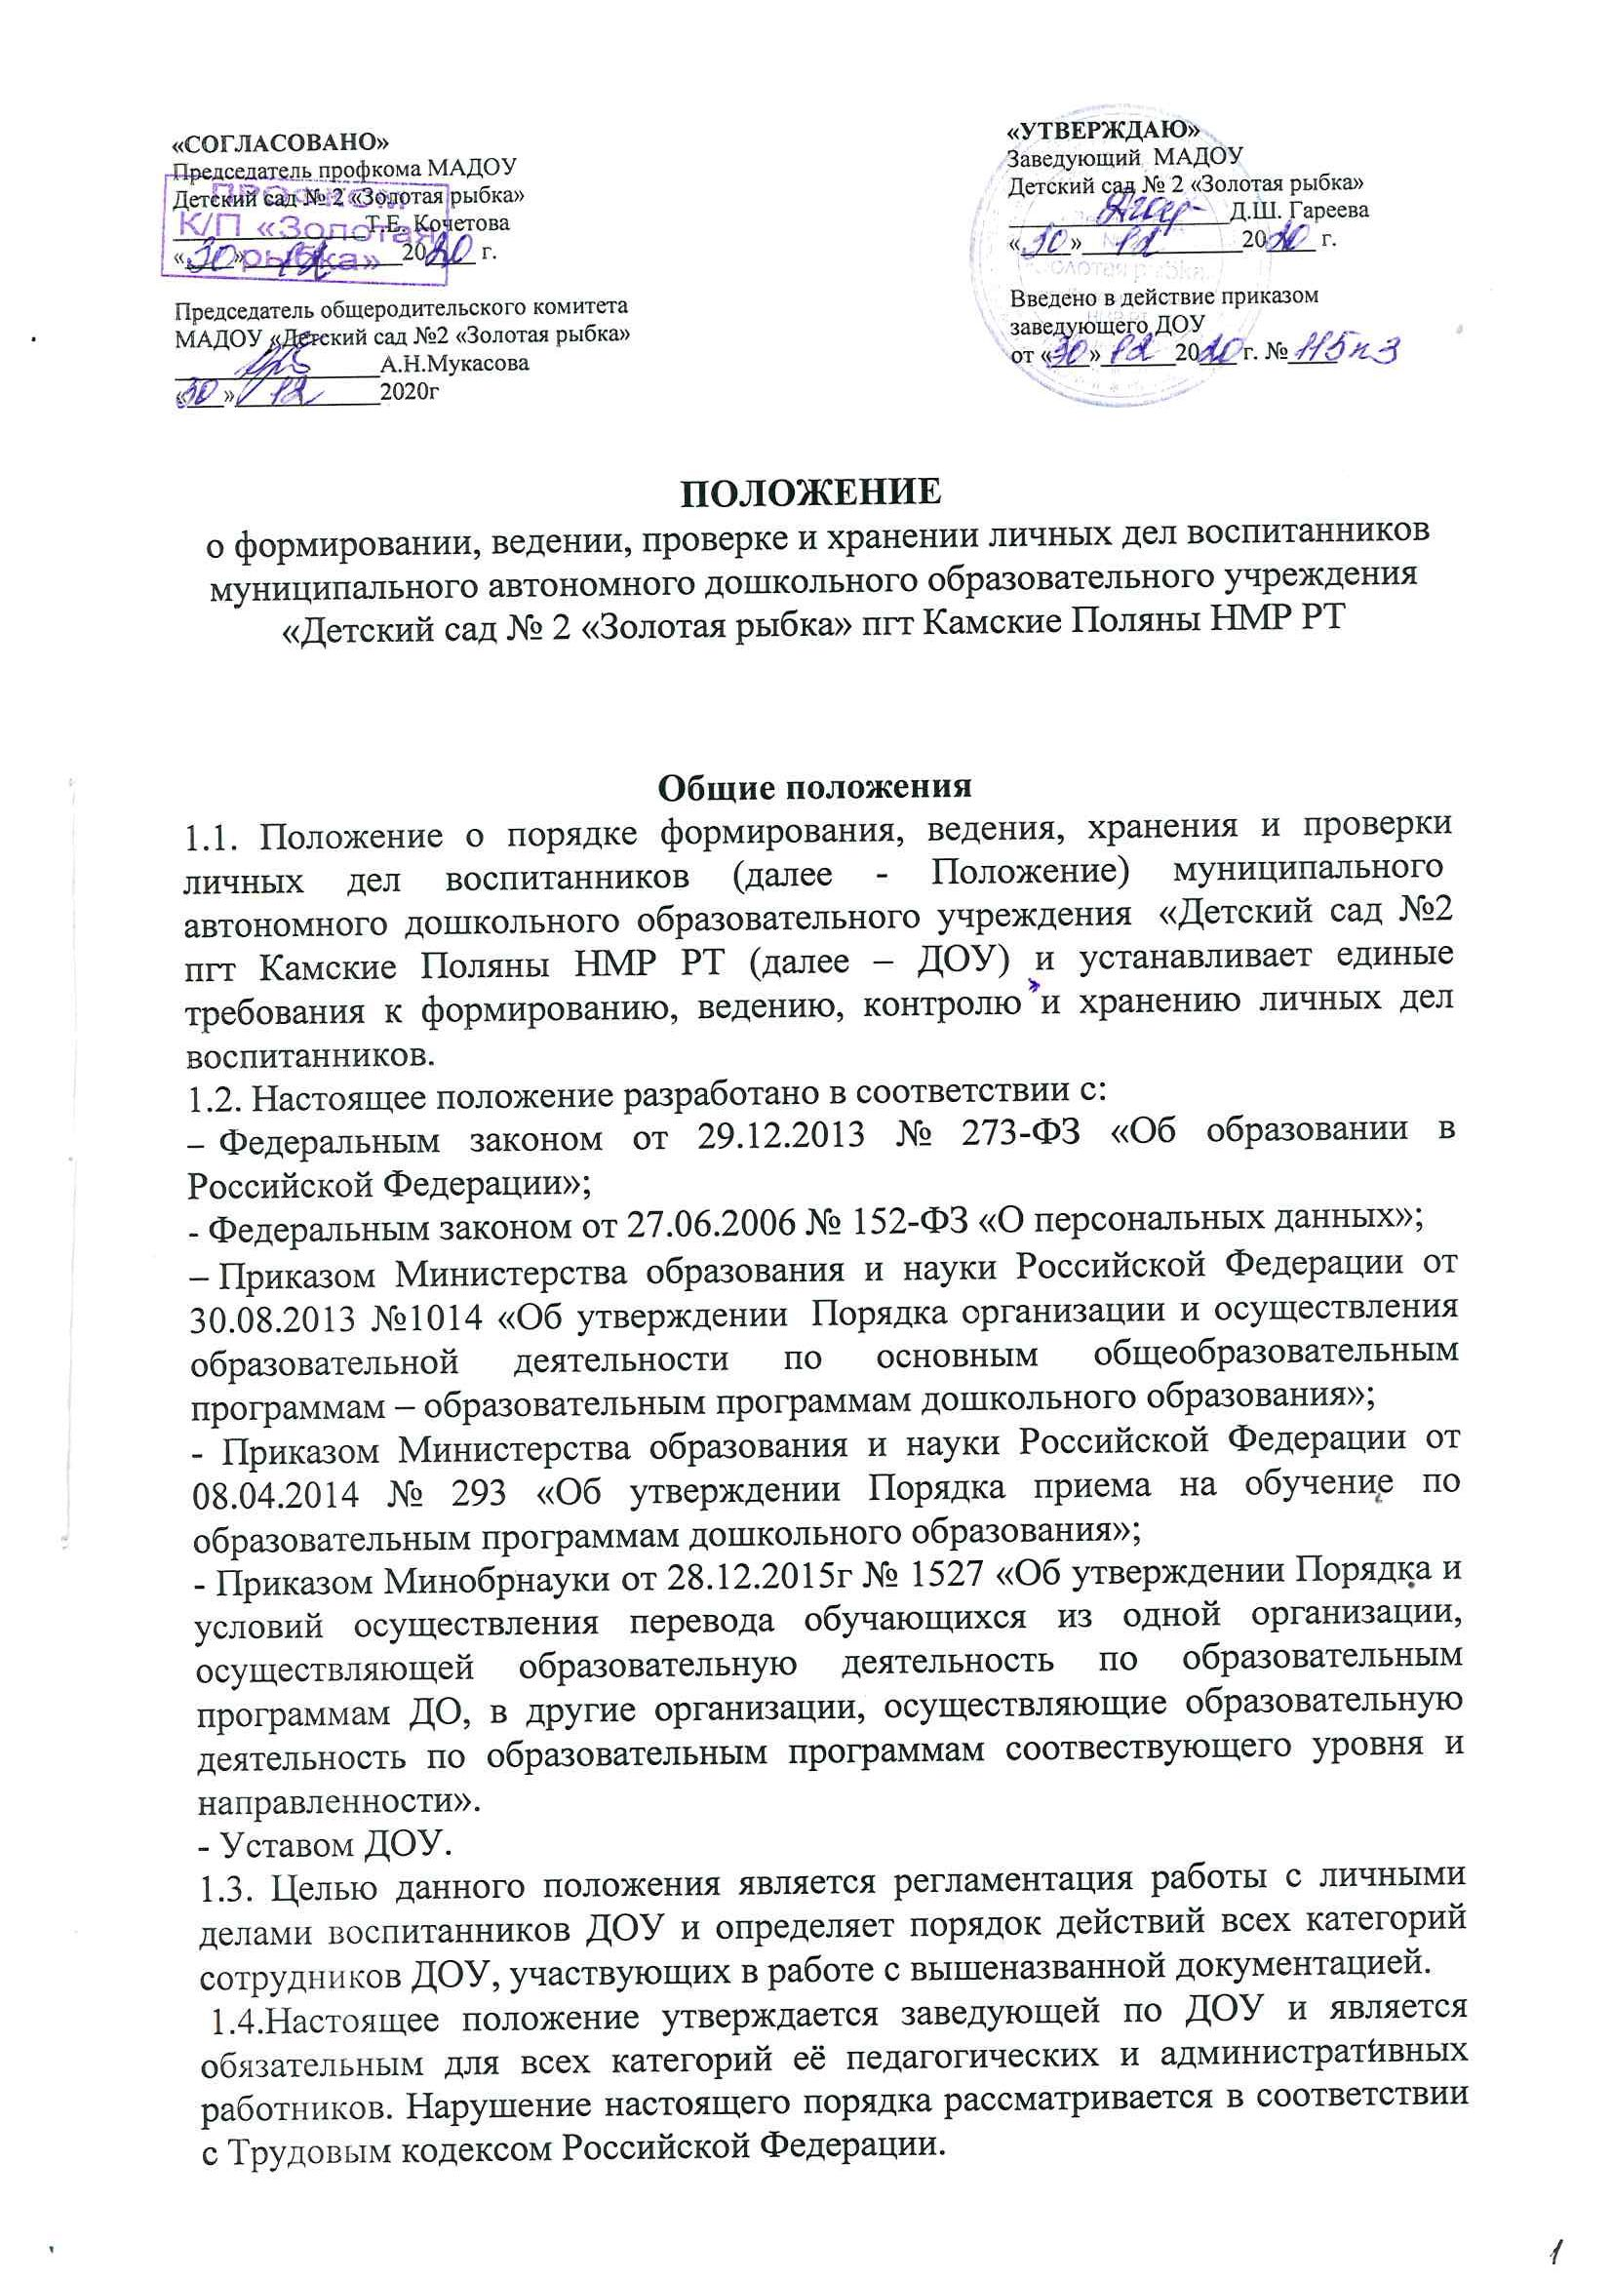1.5.Положение подлежит обязательному размещению на официальном сайте ДОУ.
1.6.Ведение личных дел воспитанников возлагается на ответственное лицо, назначенное по приказу заведующей.
1.7.Родители (законные представители) детей несут ответственность за правильность предоставляемых персональных данных, их подлинность, своевременное сообщение заведующему ДОУ или лицу ответственному за ведение личных дел об их изменении.
1.8.Личное дело является документом воспитанника, и ведение его обязательно для каждого воспитанника ДОУ.
1.9.Информация личного дела воспитанника относится к персональным данным и не может передаваться третьим лицам за исключением случаев, предусмотренных законодательством.
1.10.Ответственность за соблюдение установленных Положением требований возлагается на всех лиц, имеющих допуск к личным делам воспитанников.

II. Порядок оформления личного дела при поступлении воспитанника
2.1.Личное дело заводится старшей медицинской сестрой ДОУ при поступлении воспитанника в ДОУ.
2.2. Личное дело ведется на протяжении пребывания воспитанника в ДОУ.
2.3. Личное дело воспитанника формируется из следующих документов:
- направление в ДОУ, выданное Управлением дошкольного образования Нижнекамского муниципального района;
- заявление родителей (законных представителей) о приеме в ДОУ;
- копия документа (паспорт), удостоверяющего личность одного родителя (законного представителя);
- копия свидетельства о рождении ребенка;
- копия свидетельства о регистрации ребенка по месту жительства или по месту пребывания или документа, содержащего сведения о регистрации ребенка по месту жительства или по месту пребывания;
- договор между дошкольным образовательным учреждением и родителями (законными представителями) ребенка, посещающего дошкольное образовательное учреждение;
- договор о разрешение использования фотографии и видеосюжетов;
- согласие на обработку персональных данных ребенка, родителя (законного представителя);
- заявление о доверенных лицах;
- анкета родителей;
- заявление родителей (законных представителей) об отчислении ребенка из ДОУ.

III. Порядок ведения, учета и хранения личных дел
и выдаче отдельных документов из них.
3.1. Учет их ранение личных дел воспитанников организуется с целью быстрого и безошибочного поиска личных дел, обеспечения их сохранности, а также обеспечения конфиденциальных сведений, содержащихся в документах личных дел, от несанкционированного доступа.
3.2. После выбытия воспитанника из ДОУ личное дело хранится в архиве в течение одного года, а после чего уничтожается в установленном порядке.
3.3. Выдача отдельных документов из личного дела может иметь место только по разрешению заведующего ДОУ. Вместо выданного документа в личном деле остается расписка о его извлечении и сроке возврата.
3.4. Родители (законные представители) ребенка, являющегося иностранным гражданином или лицом без гражданства, дополнительно предъявляют заверенные в установленном порядке копии документа, подтверждающего родство заявителя (или законность представления прав обучающегося), и документа, подтверждающего право заявителя на пребывание в Российской Федерации.
3.5. Все документы иностранные граждане и лица без гражданства представляют на русском языке или вместе с заверенным в установленном порядке переводом на русский язык.
3.6. Личные дела воспитанников в период пребывания в ДОУ хранятся в строго отведенном месте.
3.7. Доступ к личным делам воспитанников имеет только заведующий и лицо, ответственное за ведение личных дел воспитанников.
3.8. При смене фамилии, адреса и т. п. Прежняя информация зачеркивается горизонтальной чертой, новая пишется рядом.
3.9. Записи в личном деле необходимо вести четко, аккуратно, фиолетовой (синей) пастой либо в печатном виде.
3.10. При приобщении в личное дело копий документов на них ставятся заверительная надпись: «Копия верна», подпись, указывается должность ответственного, фамилия, инициалы ответственного, печать.
3.11. Не допускается хранение посторонних документов в личном деле воспитанника.
3.12. Общие сведения о воспитаннике корректируются по мере изменения данных.
3.13. Личные дела одной группы находятся вместе в одной папке и разложены в алфавитном порядке.
3.14. Личное дело имеет свой номер и регистрируется в Журнале регистрации личных дел воспитанников согласно Приложению 3.

IV. Порядок выдачи личных дел воспитанников при выбытии из ДОУ
4.1. При выбытии ребенка из ДОУ в другое дошкольное учреждение личное дело выдается родителям (законным представителям).
4.2. Выдача личных дел производится заведующим.
4.3.Заведующий регистрирует выдачу личного дела в Журнале регистрации личных дел воспитанников и ставит отметку о его выбытии.
4.4.Выдача личных дел осуществляется после подачи родителями (законными представителями) заявления на имя заведующего ДОУ.

V. Порядок проверки личных дел воспитанников
5.1. Контроль за состоянием личных дел осуществляется заведующим ДОУ или старшим воспитателем .
5.2. Проверка личных дел воспитанников осуществляется по плану в начале учебного года. В необходимых случаях, проверка осуществляется внепланово, оперативно.
5.3. Цели и объект контроля – правильность оформления личных дел воспитанников ДОУ.
5.4. По итогам проверки составляется справка.

VI. Порядок внесения изменений в
Положение и прекращения его действия
6.1. В настоящее Положение педагогическим советом могут вноситься изменения и дополнения, вызванные изменением законодательства и появлением новых нормативно-правовых документов по ведению документации в ДОУ.
6.2. Настоящее Положение прекращает свое действие при реорганизации или ликвидации ДОУ.

